广东国坤合育管理服务有限公司2026年公开招聘
合生育才学校非编制教师公告

广州市增城区合生育才学校坐落于新塘镇合生湖山国际小区内，创办于2017年9月，是增城区所属九年一贯制公办学校。受增城区教育局委托，学校由广东国坤合育管理服务有限公司负责全面管理。学校崇尚“和合文化”和“生本教育”，坚持“以生为本、精育人才、全面发展”的办学理念，以“为党育人、为国育才”为办学宗旨。目前小学部开设42个班，初中部开设19个班，在校学生达2700余名，在职教师160余人。
因新学期有新增班级，为学校发展需要，广东国坤合育管理服务有限公司现面向全国公开招聘合生育才学校非编制教师，具体事宜公告如下：
一、招聘类别、人数和对象
（一）招聘类别和人数
招聘教师共6人，其中：小学语文2人，小学数学2人，初中英语1人，中小学心理1人。
具体招聘岗位情况见附件1。
（二）招聘对象
本次各岗位招聘的对象：
具有国家承认的本科及以上学历和学士及以上学位的2026年毕业生和社会人员，其中：具有10年及以上任教经历或持有中小学中、高级职称的中小学在职教师只需本科及以上学历。
港澳居民符合《广东省人力资源和社会保障厅粤港澳大湾区（内地）事业单位公开招聘港澳居民管理办法》和本公告要求可报考相关岗位。
二、应聘人员条件
（一）基本条件
应聘人员须具备以下基本条件：
1.具有中华人民共和国国籍；
2.遵守宪法和法律；
3.拥护中国共产党领导和社会主义制度；
4.具备良好的政治素质和道德品行；
5.适应岗位要求的身体条件；
6.招聘公告要求的其他条件。
（二）不得报考情形
具有下列情形之一者，不得报名：
1.受过刑事处罚的；
2.被开除中国共产党党籍的；
3.被开除公职的；
4.被依法依规列为失信联合惩戒对象的；
5.因涉嫌违法违纪正在接受审计、纪律审查，或者涉嫌犯罪，司法程序尚未终结的；
6.现役军人，或在读的全日制非2026年毕业生；
7.已签署公费定向培养协议且尚在服务期限内的人员；
8.法律、法规规定的其他情形。
本条所规定处分期限的计算截至报名截止日。
- 具体岗位资格条件
1.学历和学位条件。应聘人员须在2026年8月31日前取得相应的学历和学位证书。使用国（境）外学历学位进行报考的人员，须在2026年8月31日前出具由教育部留学服务中心出具的相关学历证明材料。具有工作经历10年及以上或具有中小学中、高级职称的在职教师不作学位要求，研究生学历专业符合应聘岗位不作本科学历学位及研究生学位要求。
2.职业资格条件。应聘人员须在2026年8月31日前取得相应层次的教师资格证，否则用人单位将终止聘用。持有初中及以上层次教师资格证优先。
3.年龄条件。关于应聘人员的年龄要求，须满足以下基本条件之一：具有本科学历学位的，年龄在38周岁以下；具有硕士研究生、博士研究生学历学位的，年龄在40周岁以下；具有中小学中、高级职称的在职教师年龄在45周岁以下。年龄时间计算截至2026年8月31日。
4.专业条件。所学的专业须符合应聘岗位的专业条件要求。专业名称及代码参照《广东省2026年考试录用公务员专业参考目录》（附件2）执行，其中研究生学历的，本科段专业或研究生段专业任一段符合专业条件的均可报考。专业名称后面以括号等形式列出的培养方向不能作为报考专业的依据。如应聘人员（含国、境外学习人员）所学专业名称未列入《广东省2026年考试录用公务员专业参考目录》，但所学专业主要课程与报考岗位要求专业的主要课程基本一致的，须在报名时提供课程成绩单（毕业院校盖章，国、境外学习的须提供课程名称中文翻译材料），经招聘单位认定为相近专业的方可报考。
应聘人员符合以下条件之一的，视为符合专业要求：
（1）具有与报考岗位学科一致的中小学教师系列中级以上职称；
（2）具有与报考岗位学科一致的中小学教师系列初级以上职称，同时曾获得下列荣誉或者奖项：区县级以上人民政府或区县级以上教育行政部门评定的学科带头人、骨干教师、优秀（名）教师、优秀（名）班主任、优秀教育工作者，或区县级以上教育行政部门或其直属单位（包括教研院、教师发展中心、进修学校等）组织的教学、教学论文、教学演讲等教学类比赛二等奖以上。
职称证书、获奖证书取得时间计算截至本次公开招聘报名首日。
5.水平条件。报考语文教师岗位者，普通话水平测试成绩须达到二级甲等及以上；非语文教师岗位者，普通话水平测试成绩须达到二级乙等及以上。报考英语教师岗位者，须取得英语专业八级合格证书或雅思考试（学术）成绩6.5分（含）以上或托福考试成绩90分（含）以上（有10年以上工作经历或者具有中小学中、高级职称的在职英语教师除外）。在资格审查时未取得普通话二级甲等证书或英语专业八级证书的，须于2026年8月31日前取得证书，否则取消聘用资格。
6.其他条件。工作经历时间计算截至2026年8月31日。有工作经历的应聘人员须提供劳动合同、社保缴费记录等资料。
三、招聘工作程序
招聘工作程序分为报名、笔试、面试和教学能力测试（试教）环节。
（一）报名
1.报名时间及方式：
应聘人员将个人简历及相关材料扫描以下二维码进行线上简历投递，报名截止时间为8月10日：
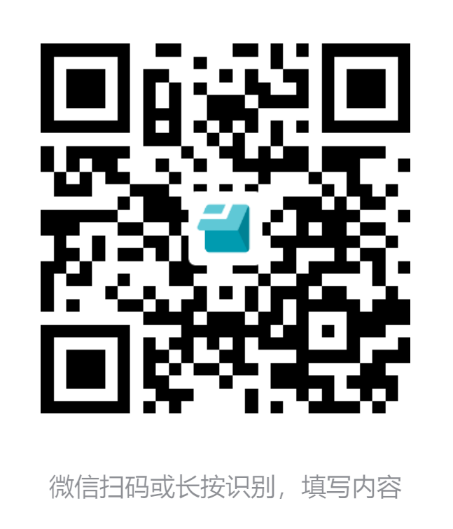
报名需提交的材料包括：
（1）报名表（手写签名）。
（2）个人简历、身份证、毕业证书、学位证书、学历学位学信网认证、教师资格证书、职称证、普通话等级证书、专业英语等级证书、荣誉证书等岗位相关所需证明材料复印件，以一页一证的扫描复印件形式附加在报名表后。
（3）以“10年及以上任教经历”作为学位达标条件的老师，需提供社保缴费记录或劳动合同。
（4）以“10年以上工作经历或者具有中小学中、高级职称”作为英语水平达标条件的教师，需提供社保缴费记录或职称证书。
（5）以“具有中级职称”作为专业达标条件的老师，需提供相关职称证书；以“具有初级职称”作为专业达标条件的老师，需提供相关职称证书和荣誉证书。
（6）材料审核目录表。
所有材料请按以上顺序进行整理，可用回形针、长尾夹或文件夹加在一起，不要用订书机装订，方便随时调整拿取。
2.报名要求
（1）本次报名不接受考生现场报名。每人限报一个岗位；不能用新、旧两个身份证同时报名，报名与招聘各环节使用的身份证必须一致。
（2）应聘人员须对报名材料的真实性负责；不符合招聘条件和岗位表的专业要求的不能报名。资格审查贯穿招聘工作全过程；在招聘各环节发现应聘人员不符合应聘资格或弄虚作假等问题的，一经查实，立即取消考试、聘用资格，责任由应聘人员自负。
（3）为方便联络，请所有应聘人员在应聘期间保持手机畅通。招聘的有关事项会及时在学校微信公众号上发布，请应聘人员在招聘期间及时关注相关信息。建议所有应聘人员关注“广州市增城区合生育才学校”微信公众号。
（二）笔试
经学校初步审核后，符合招聘条件的人员，首先进入笔试流程；学校将通过电话和短信方式通知参加笔试的应聘人员。
1.时间：具体时间以通知为准。
2.地点：广州市增城区合生育才学校。
3.考试内容：公共知识、师风师德规范、学科专业知识。
4.考试时长：语文、数学、英语学科90分钟，其他学科60分钟。
5.笔试成绩公布方式：笔试结束后，学校将于3日内通过学校微信公众号进行公告。
（三）面试
1.时间：具体时间以通知为准。
2.地点：广州市增城区合生育才学校。
3.面试内容：
（1）写一篇字——现场提供纸和内容。（希望老师能写一笔漂亮规范的汉字）
（2）说一段话——即兴演讲或故事讲述。（希望老师具备较强的普通话语言表达能力）
（3）分析一个教育案例——现场答辩。（面试评委组提前做好命题准备，应聘者随机抽取并回答）
（4）展示一项特长——如果是器乐专长展示，自带乐器。（展示老师的才艺特长和闪光点）
（5）展示一节说课——应聘人员自行准备对应岗位学段不超过10分钟的说课。课件可以根据各自情况自行安排，不作统一要求，但一定要有板书设计。学校提供电教平台。
4.面试结果公布方式：笔试、面试结束后10个工作日内，达到要求的应聘人员（按照岗位招聘人数与应考人数不低于1:2的比例，如果出现报名人数达1:2但实际应考人数不足1:2的情况，则按实际应考人数开考），学校将以电话和短信形式通知本人进入教学能力测试（试教）环节；同时，进入教学能力测试（试教）环节的应聘人员名单将在学校微信公众号上公布。
（四）材料原件审核
笔试、面试结束后，学校将对进入教学能力测试（试教）环节的应聘人员进行资格审核。
1.审核地点：广州市增城区合生育才学校。
2.审核时间：具体时间以通知为准。
3.进入资格审核人员本人到场参加审核，按照《材料审核目录表》（附件4）相关证明材料要求，携带个人身份证及相关材料（含原件和复印件），现场参加资格审核。
4.凡不符合招聘条件、不能提供规定证件材料、不在规定时间接受资格审核的，均取消其参加教学能力测试（试教）的资格。
（五）教学能力测试（试教）
1.时间：具体时间以通知为准。
2.地点：广州市增城区合生育才学校。
3.测试内容：包括教学设计和试教。按报考岗位相应的学科和对应学段的一节课内容撰写教学设计和试教，试教时间约一节课。
4.教学能力测试（试教）先统一提前备课和撰写教学设计，再按学校安排进行试教。
5.测试评分：评委根据考生的综合表现独立评分，取评委的平均分为考生的教学能力测试最终成绩。
6.成绩公布：教学能力测试结束后，应聘人员的教学能力测试成绩学校将在学校微信公众号上公布。
（六）考试综合成绩计算方式及公布方式
1.考试综合成绩的计算方式
考试分为笔试、面试和教学能力测试（试教）环节。面试仅作为优选考生的手段，不设合格线，结果不计入综合成绩。笔试和教学能力测试（试教）成绩满分均为100分，合格线均为60分，按笔试占40%、教学能力测试（试教）占60%的比例计入综合成绩。笔试没有达到合格线的不能进入下一环节。考试各环节成绩和综合成绩均按四舍五入保留到小数点后两位。
2.考试综合成绩的公布方式
在笔试、面试和教学能力测试（试教）结束后20个工作日内，应聘人员的考试综合成绩以及是否被录取的初步结果，学校将以短信形式通知本人，同时在学校微信公众号上公布。
四、体检、复审、考核
1.合并综合成绩后，按拟招聘岗位人数1:1的比例确定体检对象。教学能力测试成绩未达到合格线的不能列为体检对象。
2.体检参照《广东省事业单位公开招聘人员体检实施细则（试行）》（粤人社发〔2010〕382号）规定执行。考生如对体检结果有疑问的，可在得到体检结果之日起3个工作日内提出复检申请，经批准后在指定医院复检，复检只能进行一次，复检费用由考生自己承担。
3.考核内容及方式，参照《广东省事业单位公开招聘人员考察工作实施细则（试行）》（粤人社发〔2010〕276号）规定执行。应聘人员所需提交考核材料以学校微信公众号通知为准。
五、公示、聘用及待遇
1.公示：拟聘用人员名单将在合生育才学校公众号公示7个工作日，经公示无异议后，拟聘用人员须确保在2026年8月31日前按规定时间报到，签订聘用合同并实行试用期制。逾期未来报到的视为放弃聘用资格。
2.待遇：聘用人员参照广州市增城区学校无编制人员工资福利待遇，并在聘用合同中约定。
3.符合广州市入户条件的，学校可以协助办理入户广州市的手续。
4.学校可以协助办理教师人事档案保存在广州市南方人才市场的手续。
六、递补
因下列情形导致拟聘岗位出现空缺的，分岗位按综合成绩高低顺序依次递补符合条件的其他考生：
1.应聘人员体检不合格的；
2.考察人选未被确定为拟聘用人员的；
3.拟聘用人员公示的结果导致不能聘用的；
4.拟聘用人员放弃聘用的。
七、有关说明
1.应聘人员应认真阅读并全面理解本公告，符合报考条件，并具有拟报考岗位所要求的资格条件方可选择相应岗位报考，所提交的材料须真实、准确、有效，凡弄虚作假的，一经查实，即取消考试资格或聘用资格。
2.应聘者须恪守诚信原则。具备资格的考生须作出不主动放弃面试、体检、聘用资格的承诺，同时也须作出若被聘用保证按时报到的承诺。
3.应聘人员参加笔试、面试、体检时，必须同时携带准考证和身份证。证件不齐或证件不一致的，不得参加考试。遗失身份证的报考人员，需及时到公安部门申请领取临时身份证，凭准考证及临时身份证方可进入考场参加考试，其他证件不能代替身份证参加考试。
4.本次招聘不指定复习资料，也不委托任何机构组织考试辅导，社会上任何培训机构均与本次招聘组织者无关，希望报考者不要相信社会的传言。
5.本次招聘不负责解决聘用人员的配偶工作及子女入学等问题。
6.如因疫情或不可抗力等原因，国家有关考试统一延迟而影响考生取得相关证书时间的，按国家有关规定执行。
7.本次招聘未尽事宜按相关政策处理，由合生育才学校招聘工作领导小组办公室负责解释。
联系人：刘老师、黄老师
电 话：020-62700166（工作日上班时间：上午8:00至11:30，14:00至17:30）

附件：
1.招聘教师岗位表
2.广东省2026年考试录用公务员专业参考目录
3.招聘教师报名表
4.材料审核目录表

广州市增城区合生育才学校
2026年7月10日

